Бекітемін:
Оқу ісі жөніндегі орынбасары: ____________________

Қазақстан Республикасы Оқу-ағарту министрлігі
______________________________________________
(білім беру ұйымының атауы)
Қысқа мерзімді (сабақ) жоспары
Айнымалы ток генераторы
(сабақтың тақырыбы)

Бөлім: | Айнымалы ток
Педагогтың аты-жөні:
Күні:
Сынып: 11 | Қатысушылар саны: | Қатыспағандар саны:
Сабақтың тақырыбы: | Айнымалы ток генераторы
Оқу бағдарламасына сәйкес оқыту мақсаттары: | 11.4.3.1 - генератор моделін қолданып, айнымалы ток генераторының жұмыс істеу принципін зерттеу
Сабақтың мақсаты: | - айнымалы ток генераторының құрылысын сипаттайды  - генератор моделі арқылы жұмыс принципін зерттейді  - ℰ = NBSω sin ωt теңдеуін қорытып шығарады  - генератордың ЭҚК-не әсер ететін факторларды талдайды
Құндылықтарға баулу: | «Адал азамат» бағдарламасы бойынша: Еңбекқорлық және кәсіби біліктілік.  «Еңбек етсең ерінбей, тояды қарның тіленбей» – Абай Құнанбайұлы.  Құндылық топтық жұмыстағы жауапкершілік пен өзара құрмет арқылы жүзеге асады.
Сабақтың барысы:
Сабақтың кезеңі/ уақыт | Педагогтің әрекеті | Оқушының әрекеті | Бағалау | Ресурстар
Сабақтың басы  5 минут  Ұйымдастыру, қызығушылықты ояту, мақсат қою | Ұйымдастыру кезеңі. Сәлемдесу, түгендеу, бағалау парағын тарату.  Білімді өзектендіру: «Иә – жоқ» ойыны. «Идеал тербелмелі контурдағы заряд пен ток күшінің уақытқа тәуелділік графиктері. БЖБ №2.» тақырыбы бойынша 5 тұжырым оқылады, оқушылар «иә» (жасыл) немесе «жоқ» (қызыл) карточкасын көтереді.  Проблемалық сұрақ: Розеткадағы ток секундына 50 рет бағытын өзгертеді. Оны қандай машина тудырады?  Оқушылардың болжамдары тыңдалып, сабақтың тақырыбы мен мақсаты бірге анықталады. | Карточка көтеріп жауап береді, «жоқ» жауабын түсіндіреді.  Болжам айтып, мақсатты анықтауға қатысады. | ҚБ: ауызша кері байланыс, «Бас бармақ». | Слайд  Бағалау парағы
Кейс-стади  15 минут  Өмірлік жағдаятты зерттеу | Кейс. Екібастұз ГРЭС-1 генераторлары 50 Гц (3000 айн/мин) айналады.  Топтарға 3 сұрақ: 1) Мұнда қандай физикалық құбылыс бар? 2) Оны қандай шамалар сипаттайды? 3) Мәселені қалай шешуге болады?  Кейсті шешуге қажетті теория (мұғалім слайдпен қысқа түсіндіреді, оқушылар Т-кесте толтырады):  - Генератор: магнит өрісінде айналатын рамка (ротор/статор).  - Φ = BS cos ωt → ℰ = NBSω sin ωt; ℰ_max = NBSω.  - Қазақстан желісінде ν = 50 Гц.  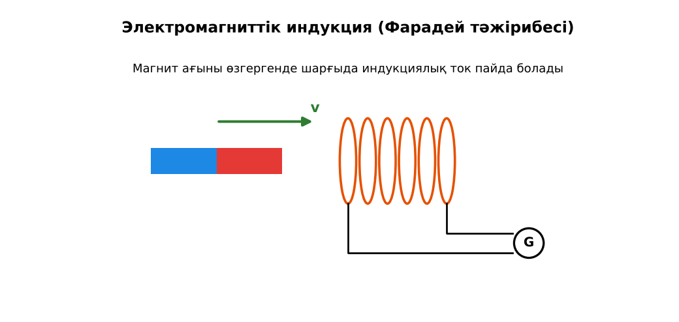  1-сурет. Генератордың жұмыс принципі – электромагниттік индукция | Кейсті талдап, сұрақтарға топпен жауап береді.  Т-кесте толтырады. | Дескриптор:  - айнымалы ток генераторының құрылысын сипаттайды;  - топта/жұпта белсенді жұмыс істейді.  2 балл | Физика 11-сынып оқулығы  Кейс карточкасы
Кейсті шешу  8 минут  Есептеу және дәлелдеу | Үлгі есеп / мысал. Генератор  1) ε = BSωN sin ωt.  2) B = 0,1, S = 0,02, N = 100, ω = 314: ε_m ≈ 63 В.  Жауабы: ≈ 63 В.  ЕББҚ оқушыларына: толтырылған үлгі есеп және бос орынды толықтыру тапсырмасы; тапсырманы бөліктерге бөліп беру және қосымша 3–5 минут. | Есептеп, кейске негізделген шешім ұсынады. | Дескриптор: шешімді есептеумен дәлелдейді.  1 балл | Жұмыс дәптері
Сергіту сәті  2 минут | «Иә – жоқ» қимылы. Дұрыс тұжырымға – қол шапалақ, қате тұжырымға – аяқ тарсылы. | Қимылмен орындайды. | – | –
Сабақтың ортасы  10 минут  Деңгейлік тапсырмалар (жеке жұмыс) | Оқушы деңгейін өзі таңдайды; А деңгейін орындаған оқушы В деңгейіне өтеді (тапсырмалар Қосымша 1-де).  А деңгейі (білу, қолдану):  Генератор рамкасы 3000 айн/мин жасайды. Жиілігі?  В деңгейі (талдау):  N = 200, S = 100 см², B = 0,5 Тл, ν = 50 Гц генератордың ℰ_max және ℰ(t) теңдеуі?  С деңгейі (жинақтау, бағалау):  ЖЭС генераторында ротор 3000 айн/мин айналады. ГЭС-тегі баяу айналатын (150 айн/мин) генератор қалай 50 Гц береді? Полюстер саны?  ЕББҚ оқушыларына: терминдер сөздігі (қазақша – орысша) және сызбалар; аудио/бейне нұсқау, нұсқауды тақтаға жазып қою. | Деңгейін таңдап, жеке орындайды.  Жауап кілтімен өзін-өзі тексереді. | Дескриптор:  А: генератор моделі арқылы жұмыс принципін зерттейді – 2 балл  В: ℰ = NBSω sin ωt теңдеуін қорытып шығарады – 3 балл  С: генератордың ЭҚК-не әсер ететін факторларды талдайды – 4 балл | Деңгейлік карточкалар  Жауап кілті
Сабақтың соңы  5 минут  Бекіту, рефлексия, үй тапсырмасы | Бекіту: Socrative викторинасы (мұғалім алдын ала дайындайды). Сұрақтар:  - ℰ_max = ? (NBSω)  - Қазақстандағы желі жиілігі? (50 Гц)  - Генератор қай құбылысқа негізделген? (индукция)  Socrative: https://www.socrative.com/  Рефлексия «Бес саусақ»: бас бармақ – не білдім; балан үйрек – кімге көмектестім; ортан терек – көңіл-күйім; шылдыр шүмек – не қиын болды; кішкене бөбек – не үйрендім.  Үй тапсырмасы (таңдау бойынша):  - А: §6; 3 есеп.  - В: Генератор моделін жасау немесе видео-талдау.  - С: Қазақстандағы ірі электр станциялары. | Викторинаға жауап береді.  Балын қосып, өзін-өзі бағалайды.  Рефлексия жасайды. | Дескриптор: викторина сұрақтарының 80%-ына дұрыс жауап береді – 1 балл  Шкала: 90–100% «өте жақсы», 70–89% «жақсы», 50–69% «қанағаттанарлық» | Socrative (QR)  Kundelik.kz
Мұғалімге ескерту: оқушылар жиі жіберетін қателер
- Генератор энергияны «жасайды». → Механикалықты электрге түрлендіреді.
Өмірмен байланыс
Екібастұз ГРЭС-1 генераторлары 50 Гц (3000 айн/мин) айналады.
Тапсырмалардың жауап кілті
Тапсырма | Жауабы
А | ν = 50 Гц.
В | ℰ_max ≈ 314 В; ℰ = 314 sin(100πt).
С | ν = pn/60 → p = 50·60/150 = 20 полюс жұбы.
Қосымша 1 | 2 есе.
Қосымша 2 | Стандарт.
Үлгі есеп | ≈ 63 В.

Қосымша 1. Оқушыға арналған тапсырмалар парағы (басып шығаруға)
Аты-жөні: ____________________ **Сынып:** __ **Күні:** ______

А деңгейі
Генератор рамкасы 3000 айн/мин жасайды. Жиілігі?
____________________________________________________________________________________________
____________________________________________________________________________________________

В деңгейі
N = 200, S = 100 см², B = 0,5 Тл, ν = 50 Гц генератордың ℰ_max және ℰ(t) теңдеуі?
____________________________________________________________________________________________
____________________________________________________________________________________________
____________________________________________________________________________________________

С деңгейі
ЖЭС генераторында ротор 3000 айн/мин айналады. ГЭС-тегі баяу айналатын (150 айн/мин) генератор қалай 50 Гц береді? Полюстер саны?
____________________________________________________________________________________________
____________________________________________________________________________________________
____________________________________________________________________________________________

Қосымша тапсырмалар
1) ω 2 есе артса ε_m?
____________________________________________________________________________________________
2) Неге Қазақстанда 50 Гц?
____________________________________________________________________________________________
Қосымша 3. Тірек-конспект (бос орындарды сабақ барысында толтыр)
Тақырып: Айнымалы ток генераторы

• Генератор: магнит өрісінде айналатын рамка (ротор/статор).
• Φ = BS cos ωt → ℰ = NBSω sin ωt; ℰ_max = NBSω.
• Қазақстан желісінде ν = 50 Гц.

Есімде қалған формула / ереже: ____________________________________________________________
____________________________________________________________________________________________
Қосымша 2. Бағалау парағы (әр оқушыға)
Кезең | Дескриптор | Балл | Менің балым
Өмірлік жағдаятты зерттеу | Дескриптор: - айнымалы ток генераторының құрылысын сипаттайды; - топта/жұпта белсенді жұмыс істейді. | 2
Есептеу және дәлелдеу | Дескриптор: шешімді есептеумен дәлелдейді. | 1
Деңгейлік тапсырмалар (жеке жұмыс) | Дескриптор: А: генератор моделі арқылы жұмыс принципін зерттейді – 2 балл В: ℰ = NBSω sin ωt теңдеуін қорытып шығарады – 3 балл С: генератордың ЭҚК-не әсер етет | 9
Бекіту, рефлексия, үй тапсырмасы | Дескриптор: викторина сұрақтарының 80%-ына дұрыс жауап береді – 1 балл Шкала: 90–100% «өте жақсы», 70–89% «жақсы», 50–69% «қанағаттанарлық» | 1
Барлығы | 11–13 «өте жақсы», 8–10 «жақсы», 6–7 «қанағаттанарлық» | 13

Қосымша 4. Көрнекілік (интерактивті тақтаға немесе басып шығаруға)
1-сурет. Генератордың жұмыс принципі – электромагниттік индукция

Суретпен жұмыс (сұрақтар): 1) Суретте қандай құбылыс/құрылғы бейнеленген? 2) Қандай физикалық шамалар көрсетілген және олар қалай байланысқан? 3) Суретке сүйеніп, өмірден бір мысал келтір.
Сандық ресурстар (QR-кодтар)
PhET – симуляция  https://phet.colorado.edu/en/simulations/faradays-law   | Socrative – викторина  https://www.socrative.com/   | Bilimland – видеосабақ  https://bilimland.kz/   | OPIQ – цифрлық оқулық  https://www.opiq.kz/  

